◆◆将计算机发展划分为五个阶段的标志 ：
元件制作工艺水平的不断提高是计算机发展的物质基础，因此以计算机元器件的变革作为标志，将计算机的发展划分为五个阶段，这五个阶段通常称为计算机发展的五个时代 。自1946年第一台电子数字计算机问世以来，计算机的发展以计算机硬件的逻辑元器件为标志，大致经历了电子管、晶体管、中小规模集成电路到大规模、超大规模集成电路和极大规模集成电路等5个发展阶段。
◆◆冯·诺依曼原理和冯·诺依曼结构图：
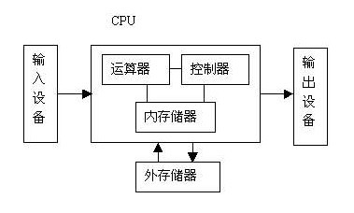
◆◆冯·诺依曼计算机的基本特点如下：

·采用存储程序方式，程序和数据放在同一个存储器中，两者没有区别，指令同数据一样可以送到运算器进行运算，即由指令组成的程序是可以修改的。
·存储器是按地址访问的线性编址的唯一结构，每个单元的位数是固定的。
·指令由操作码和地址码组成。
·通过执行指令直接发出控制信号控制计算机的操作。
·机器以运算器为中心，输入输出设备与存储器间的数据传送都经过运算器。
·数据以二进制表示。
◆◆冯·诺依曼体系
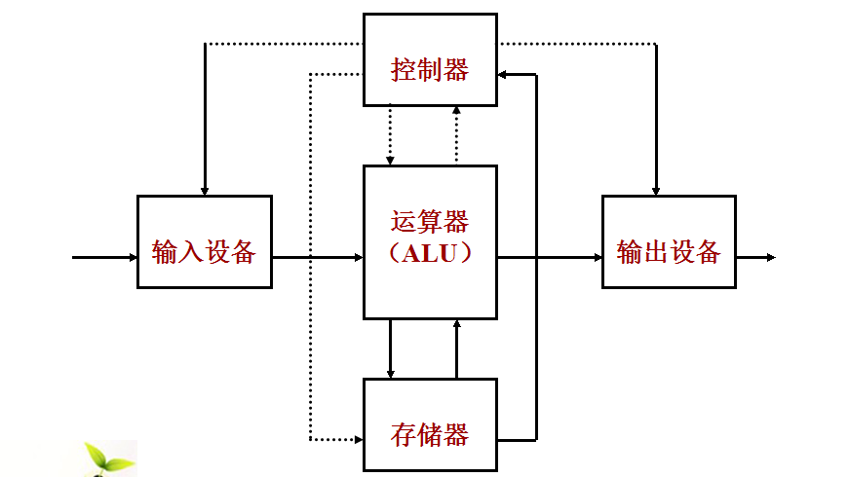
◆◆计算机系统主要技术指标
1.字长
2.时钟周期和主频
3.运算速度
4.内存容量
5.存储器的容量反映计算机记忆信息的能力。它常以字节为单位表示。一个字节为八个二进制位，即
1byte = 8bit。
2¹⁰ byte =1024=1kbytes 2²⁰ byte =1mbytes
2³⁰ byte =1gbytes
bit——比特
b ——字节
kb——千字节
mb——兆字节
gb——吉字节
tb——太字节

表示存储容量的单位一般用字或字节。例如，32kb表示32k字节，128kw表示128k字，其中 ik＝ 1024b。
1kb等于1024字节。
1mb等于1024×1024字节。
1gb等于1024×1024×1024字节。
1tb等于1024×1024×1024×1024字节 。
6.数据输入输出最高速率
◆◆cpu工作频率＝倍频×外频
◆◆文件名不能出现： \ / : * ? " < > |
通配符： ? 代表任意一个字符
* 代表任意一个字符串
◆◆ram的全名是读写随机存取存储器（read write random access memory），本应缩写为rwram，但它不易发音，故流行称为ram。
三个特点：
1.可以读出、也可以写入；
2.所谓随机存取，意味着存取任一单元所需的时间相同；
3.当断电后，存储内容立即消失，称为易失性（volatile）。
ram可分为动态（dynamic ram）和静态（static ram）两大类。
◆◆rom为只读存储器（read only memory或译唯读存储器）的缩写。
rom的用途很广，举数例说明如下：
·与微程序设计相结合。
·与操作系统、高级语言相结合。
·与应用软件相结合。
·无磁盘网络工作站。

◆◆操作系统的定义
操作系统是用户和系统的界面，系统内部虽然十分复杂，但这些复杂性由于有操作系统的存在而不显现在用户面前。计算机操作系统向用户提供系统调用，用户通过操作系统提供的命令，简单方便地把自己的意图告诉系统，让操作系统去完成工作。由于操作系统的卓越工作，才能保证系统资源的充分利用，又使用户能方便使用计算机。
操作系统就是用来
管理计算机系统的软硬件资源
提高计算机系统资源利用率
方便用户使用
的程序集合。
◆◆操作系统的基本功能
- 存储器管理的功能
内存分配
内存保护
地址映射
内存扩充
- 处理机管理的功能
进程控制
进程同步
进程通信
调度
- 设备管理的功能
缓冲管理
设备分配
设备处理
设备独立性和虚拟设备
- 文件管理的功能
文件存储空间的管理
目录管理
文件的操作
◆◆例如：十进制数666.66

个位的6表示其本身的数值；而十位的6，表示其本身数值的十倍，即6×10，百位的6，则代表其本身数值的一百倍，即6×100；而小数点右边第一位小数位的6表示的值为6×0.1；第二位小数位的6表示的值为6×0.01。
因此这个十进制数可以用多项式展开写成：

666.66 ＝ 6×10 ²＋6×10 ¹＋6×10 ⁰＋6×10^{－1}＋6×10^{－2}
在这里，因为是十进制数，所以基数是10。“权”的底数称为进位制的基数。二进制各数位的“权”是以2为底的幂
二进制 例如： （10110.1）2
＝ 1×2 ⁴ ＋0×2 ³ ＋ 1×2²+1×2 ¹ ＋0×2 ⁰ ＋1×2^{－1}
＝ （22.5）10
八进制 例如：
（456.45）8 ＝ 4×8 ²＋5×8 ¹＋6×8 ⁰＋4×8^{－1}＋5×8^{－2} ＝ （302.578125）10
十六进制
例如：

（2af）16 ＝ 2×16 ²＋a×16 ¹＋f×16 ⁰
＝2×16 ²＋10×16 ＋15×1
＝（687）10
1、它采用十六个不同的记数符号，即数码：0～9及a、b、c、d、e、f。其中a表示十进制数10，b表示11，c表示12，d表示13，e表示14，f表示15。
2、它采用逢十六进一的进位原则，各位数的“权”是以16为底数的幂。
◆◆十进制整数转换成二进制整数
逐次除2取余法：
用2逐次去除待转换的十进制整数，直至商为0时停止。每次所得的余数即为二进制数码，先得到的余数在低位，后得到的余数排在高位。
例如，将83转换成二进制数，逐次除2取余：
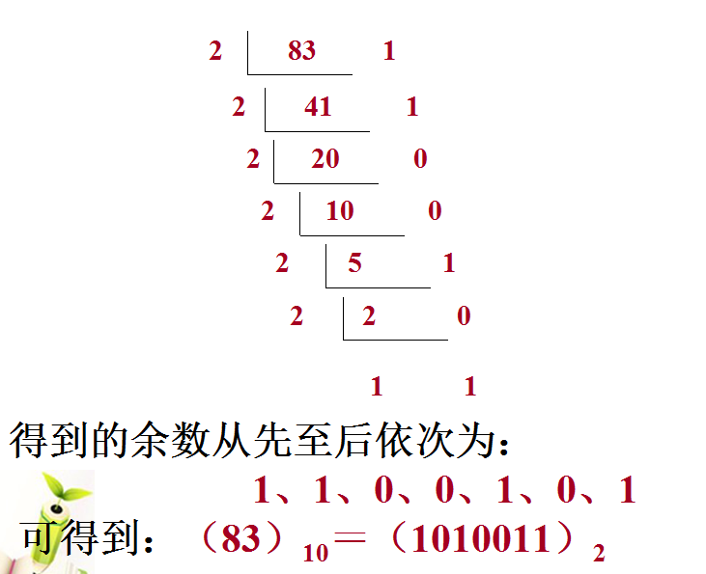
◆◆十进制小数转换成二进制小数
乘2取整法：
逐次用2去乘待转换的十进制小数，将每次得到的整数部分（0或1）依次记为二进制小数b－1，b－2，…，b－m。
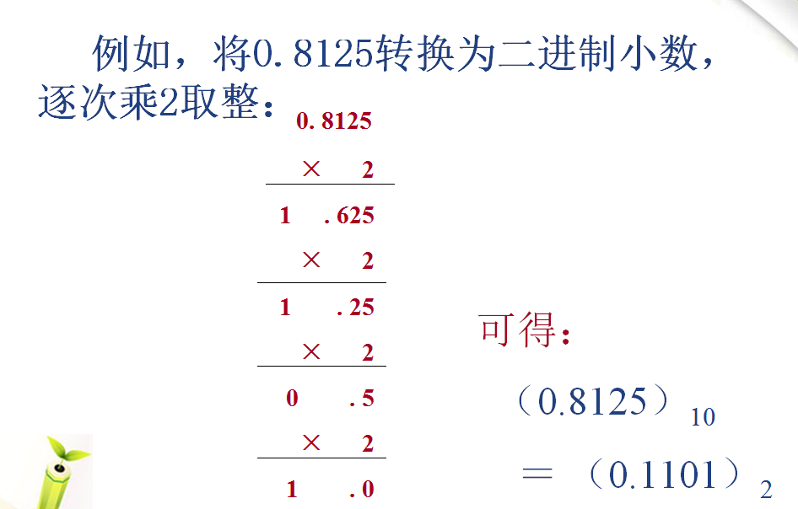

值得注意的是:
并非每一个十进制小数都能转换为有限位的二进制小数，此时可以采用0舍1入的方法进行处理（类似于十进制中的四舍五入的
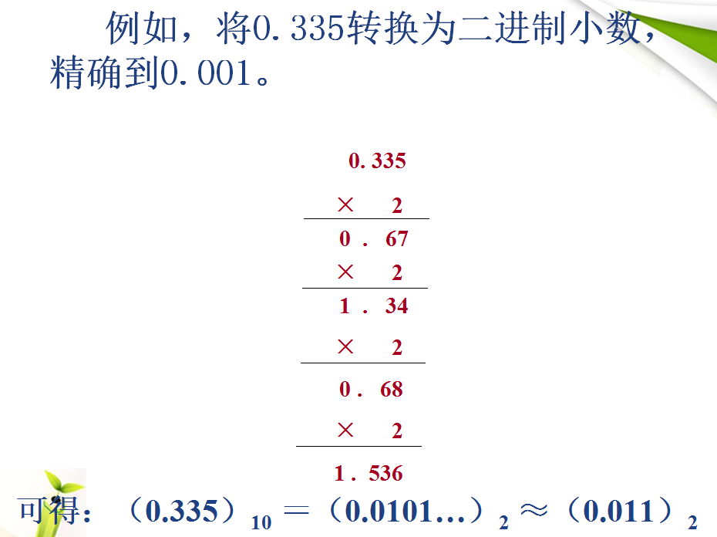
◆◆任意十进制数转换成二进制数
对于任意一个既有整数部分，又有小数部分的十进制数，在转换为二进制数时:只要将它的整数部分和小数部分分别按除2取余和乘2取整的法则转换，最后把所得的结果用小数点连接起来即可。
必须注意: 逐次除2取余的余数是按从低位到高位的排列顺序与二进制整数数位相对应的；逐次乘2取整的整数是按从高位向低位的排列顺序与二进制小数数位相对应的。其共同特点是以小数点为中心，逐次向左、右两边排列。
◆◆三位一并法：
从待转换的二进制数的小数点开始，分别向左、右两个方向进行，将每三位合并为一组，不足三位的以0补齐（注意：整数部分在前面补0，小数部分在末尾补0）。然后每三位二进制数用相应的八进制码（0～7）表示，即完成二－八转换工作。
〖例〗 将（101010001.001）2转换成八进制数。
首先以小数点为中心，分别向左右两个方向每三位划分成一组（以逗号作为分界符）：
101，010，001.001，
然后，每三位用一个相应八进制数码代替，即得：
（101010001.001）2 ＝ （521.1）8
〖例〗 将（10010001.0011）2转换成八进制数。
首先分组（以逗号作为分界符）：
10，010，001.001，1
小数点的左边，有一组“10”不足三位，应该补一位0，即应补为“010”；小数点的右边，有一组“1”不足三位，应该补两位0，即应补为“100”。则补0后的分组情况为：
010，010，001.001，100，
即得：
（10010001.0011）2 ＝ （221.14）8
◆◆八进制数转换为二进制数

此为上述转换的逆过程。将每一位八进制数码用三位二进制数码代替，即“一分为三”。
〖例〗 将（576.35）8转换成二进制数。

将八进制数的每位数码依次用三位二进制数代替，即得：

（576.35）8 ＝ （101111110.011101）2
〖例〗 将（10110001.0011）2转换成十六进制数。
首先以小数点为中心，分别向左右两个方向每四位划分成一组（以逗号作为分界符）：
1011，0001.0011，
然后，每四位用一个相应十六进制数码代替，即得：
（10110001.0011）2 ＝ （b1.3）16
〖例〗 将（576.35）16转换成二进制数。

将八进制数的每位数码依次用三位二进制数代替，即得：
（576.35）16 ＝ （010101110110.00110101）2
◆◆原码是一种以符号和数值表示的二进制编码。有符号数的原码编码规则是：用最高位表示符号，正数用0表示，负数用1表示。其他位表示该数的绝对值
例如：x=(+105) [x]原=(01101001)2
y=(-105) [y]原=(11101001)2
注意：0的原码有两种，即 [+0]原=(00000000)2，[-0]原=(10000000)2
结论：正数的原码是它本身，负数的原码是真值取绝对值后，在最高位（左端）补“1”。
◆◆正数的补码等于正数本身，负数的补码等于模（即2n）减去它的绝对值，即符号位1不变，数值部分是原码的数值部分按位取反并加1
例： x1=1101， [x1]补=01101
x2=-1101， [x2]补=10011
在补码表示中，真值0的表示形式是唯一的： [+0]补=[-0]补=00000
◆◆反码是一种用符号位和对数值按位取反表示的二进制编码。有符号数的反码编码规则是：用最高位表示符号，正数用0表示，负数用1表示。正数的反码是其原码本身，负数反码的数值部分是原码的数值部分按位取反。
例如：
[+65]原=(01000001)2 [+65]反=(01000001)2
[-65]原=(11000001)2 [－65]反=(10111110)2
注意：0的反码有两种，即 [+0]反=(00000000)2，[-0]反=(11111111)2 。
结论：正数的反码与其原码相同，负数的反码是符号位不变，其余各位按位取反。
◆◆三种码制的比较与转换
比较
对于正数它们都等于真值本身，而对于负数各有不同的表示。
最高位都表示符号位，补码和反码的符号位可作为数值位的一部分看待，和数值位一起参加运算；但原码的符号位不允许和数值位同等看待，必须分开进行处理。
对于真值0，原码和反码各有两种不同的表示形式，而补码只有唯一的一种表示形式。
原码、反码表示的正、负数范围相对零来说是对称的；但补码负数表示范围较正数表示范围宽，能多表示一个最负的数（绝对值最大的负数），其值等于-2n（纯整数）或-1（纯小数）。
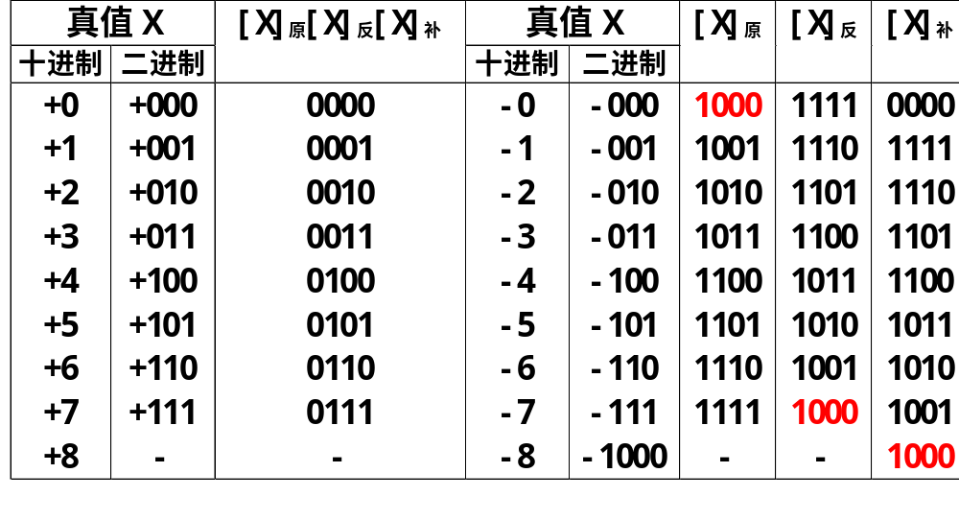

◆◆转换
x1=1011 x2=-1011
[x1]原=00001011 [x2]原=10001011
[x1]补=00001011 [x2]补=11110101
[x1]反=00001011 [x2]反=11110100
x3=0.1011 x4=-0.1011
[x3]原=0.1011000 [x4]原=1.1011000
[x3]补=0.1011000 [x4]补=1.0101000
[x3]反=0.1011000 [x4]反=1.0100111
◆◆计算机在要处理的数含有小数部分时，就有一个如何表示小数点的问题。在计算机中并不用某个二进制位来表示小数点，而是隐含规定小数点的位置。若约定小数点的位置是固定的，这就是定点表示法；若给定小数点的位置是可以变动的，则成为浮点表示法。他们不但关系到小数点的问题，而且关系到数的表示范围和精度。
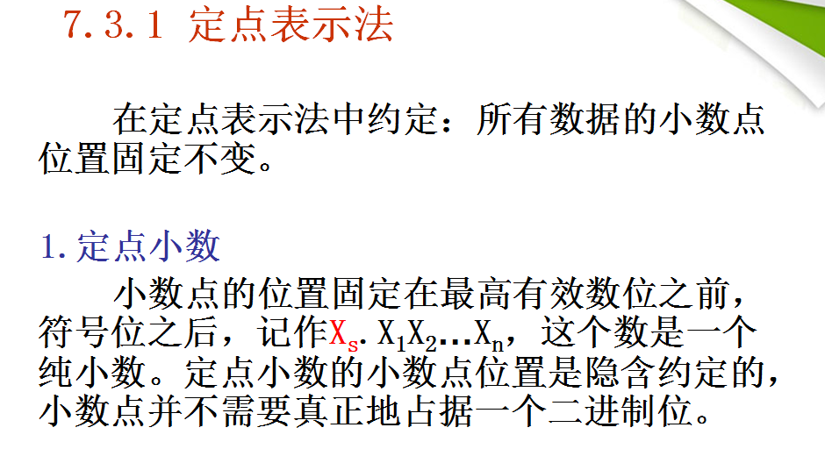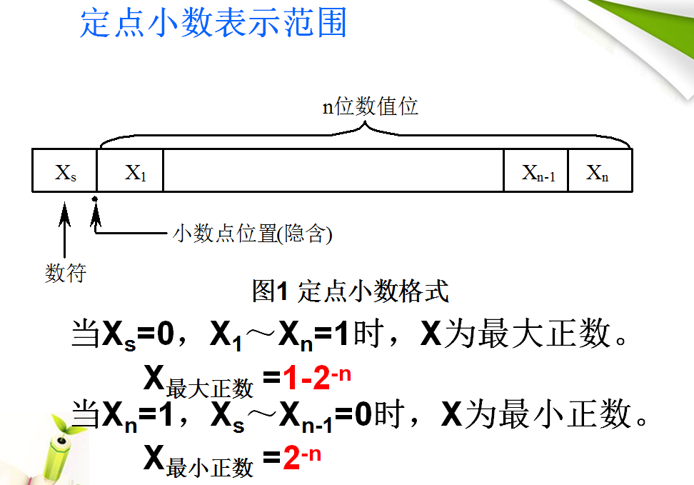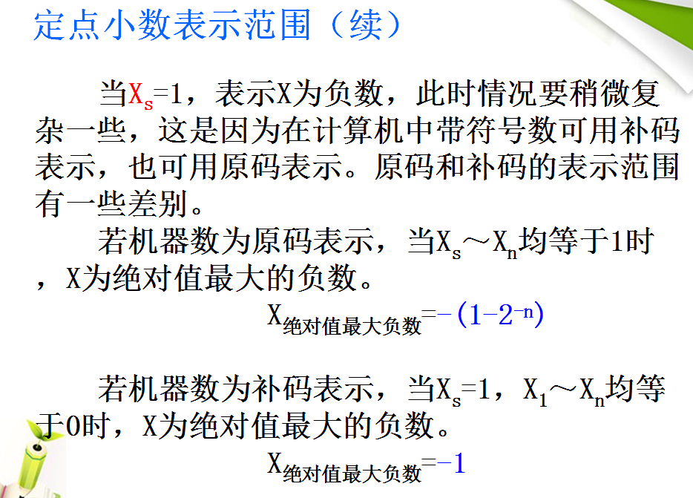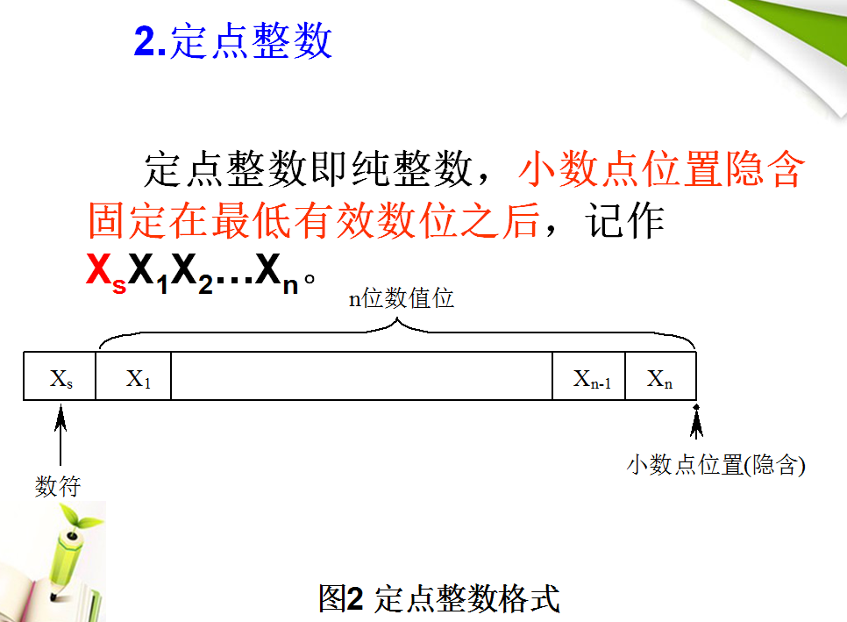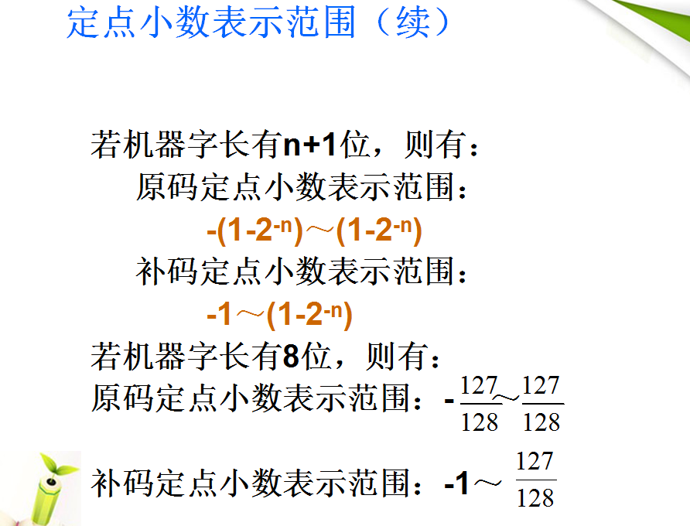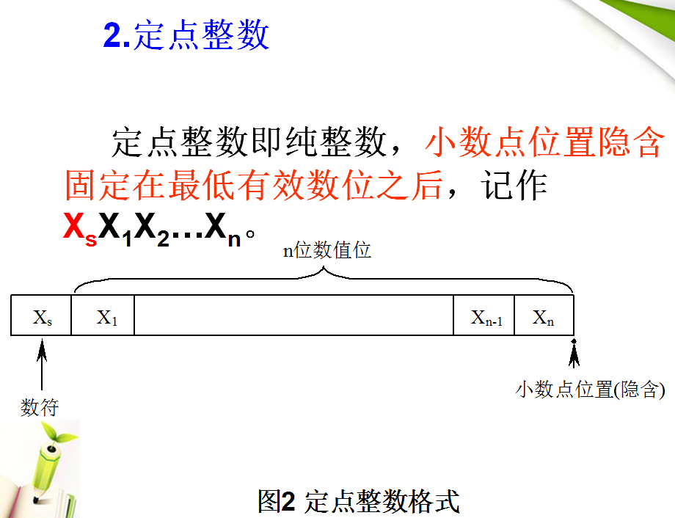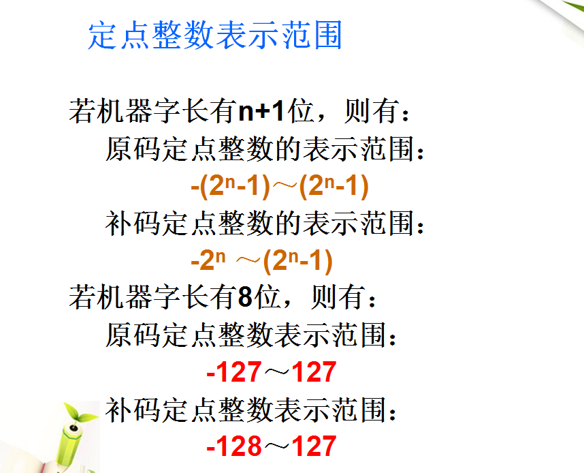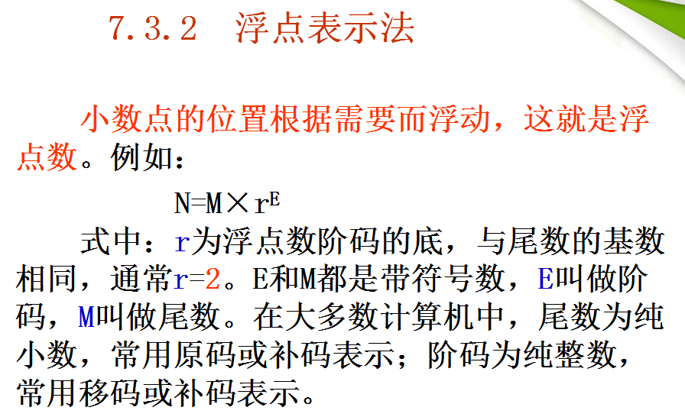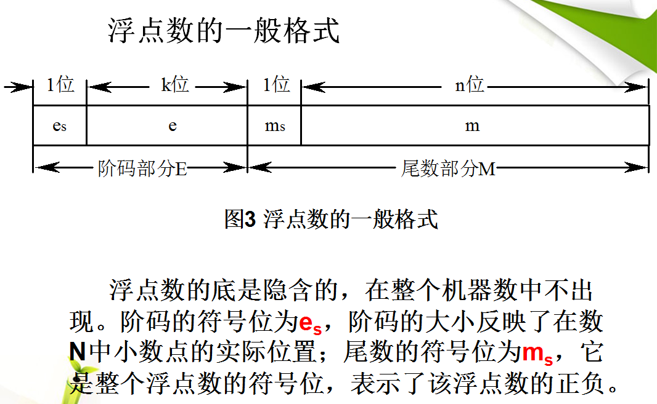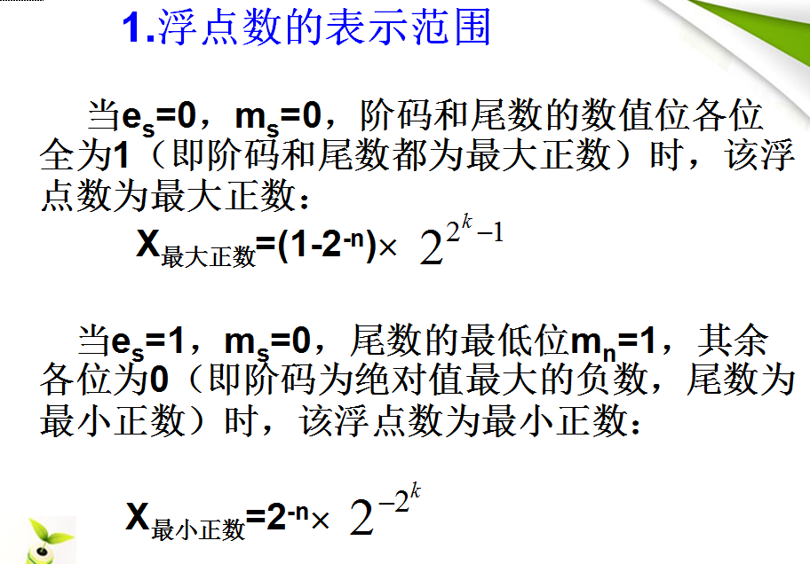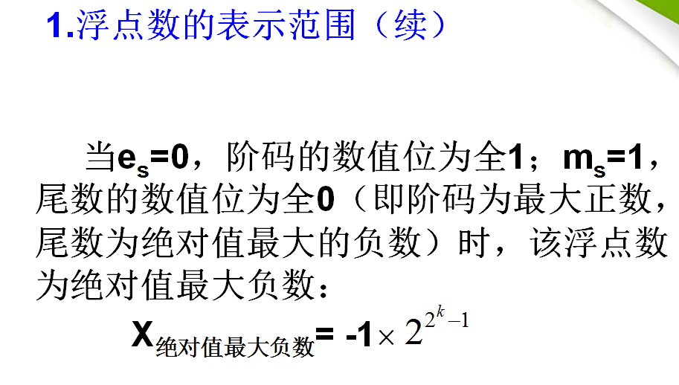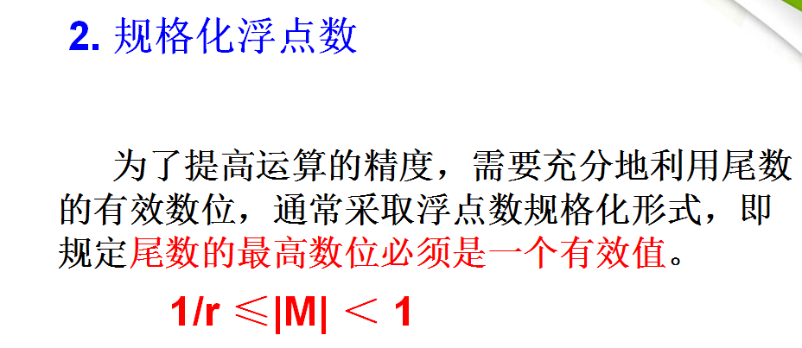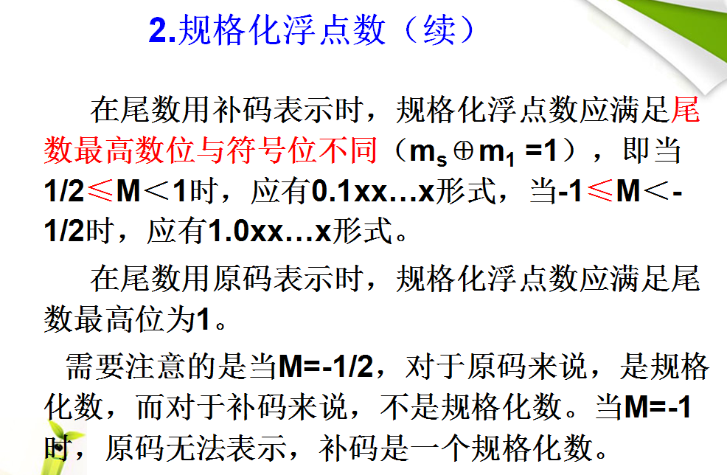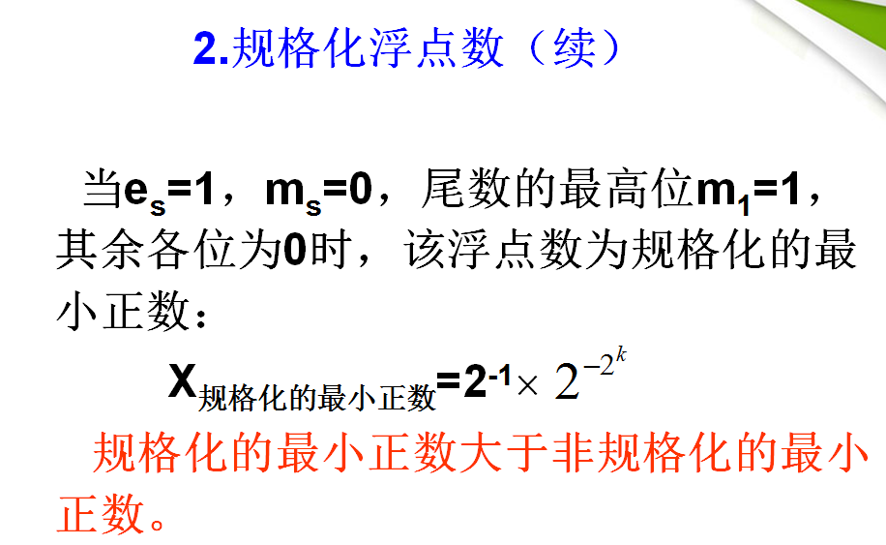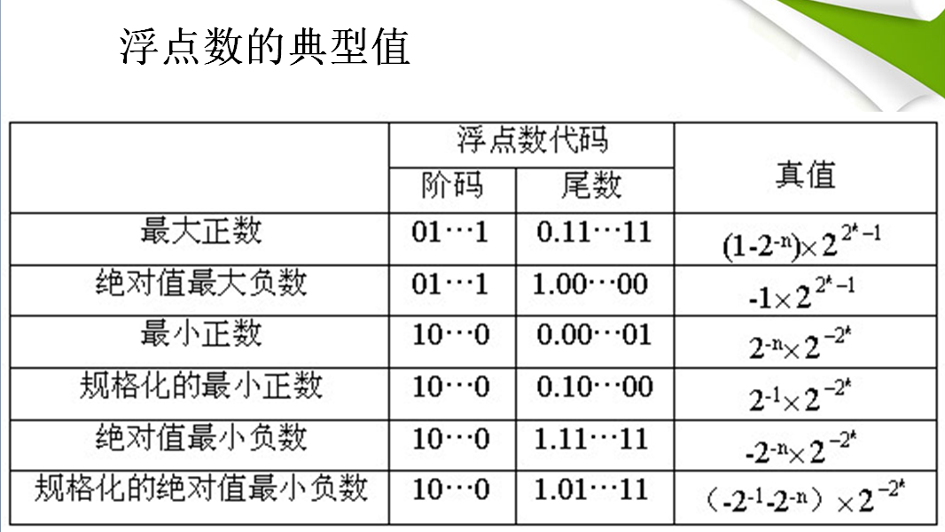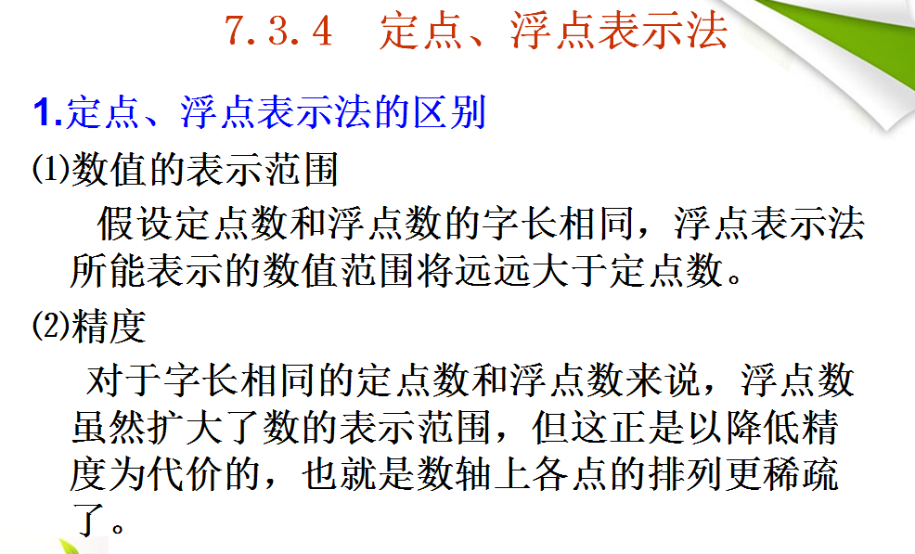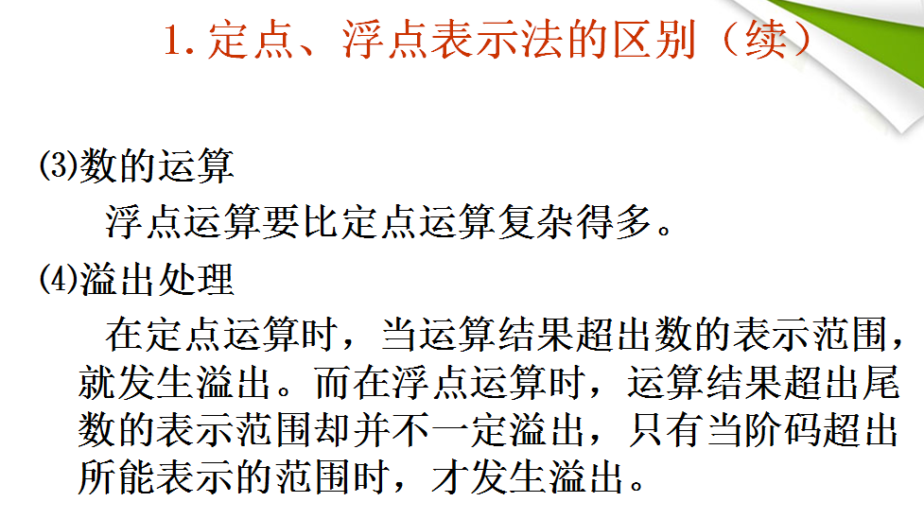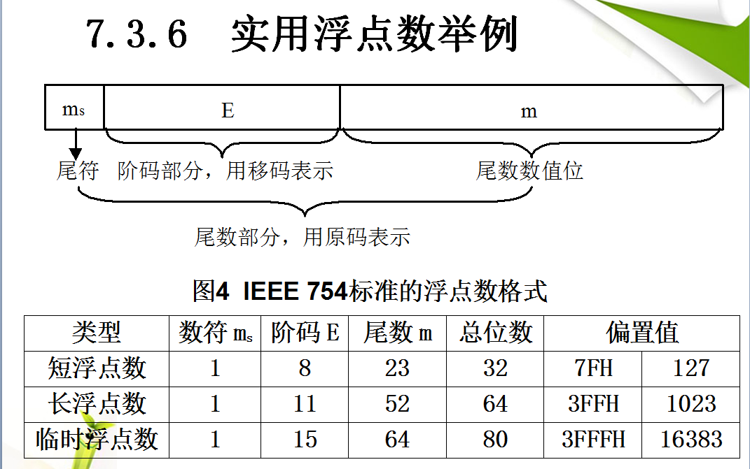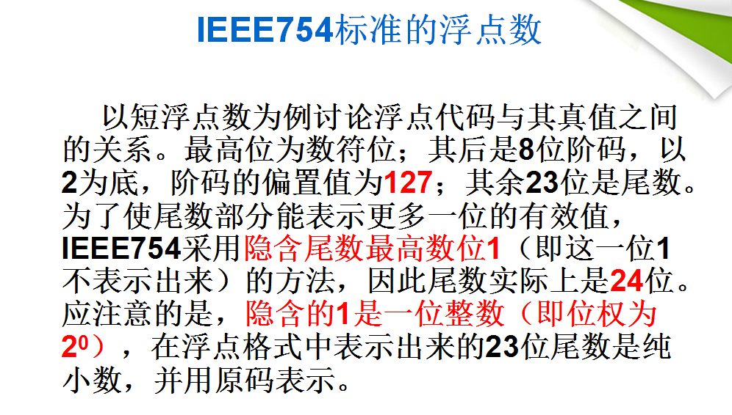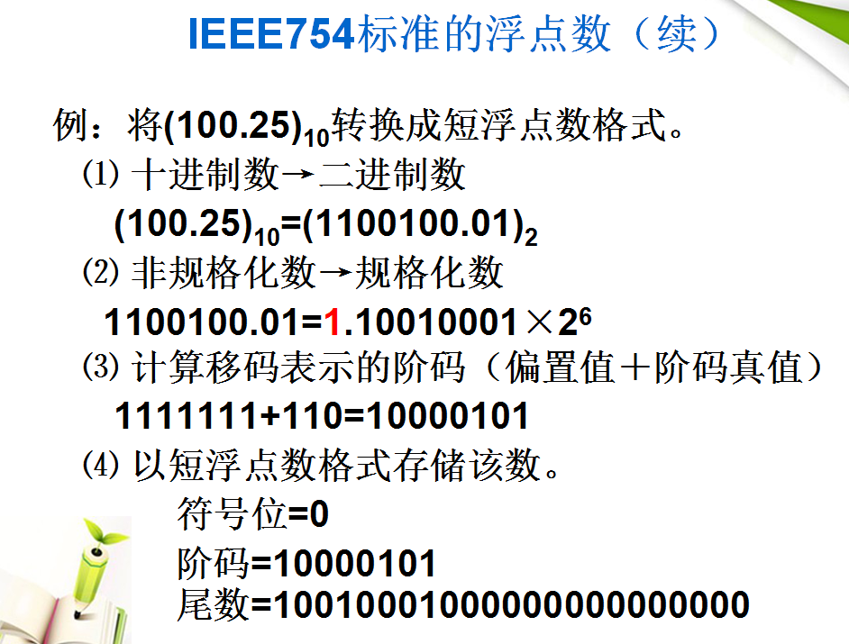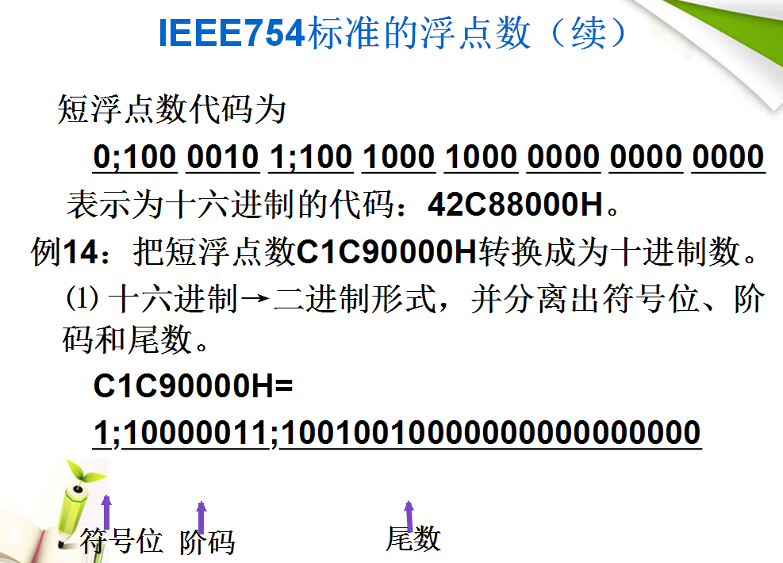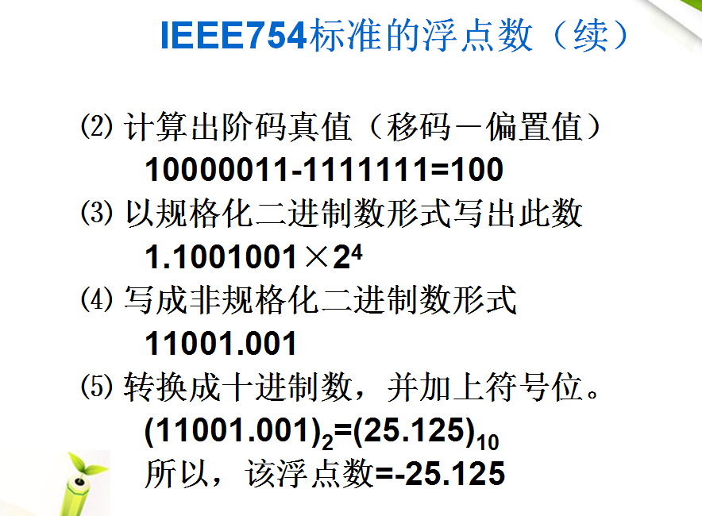
◆◆计算机所能识别的语言只有机器语言。
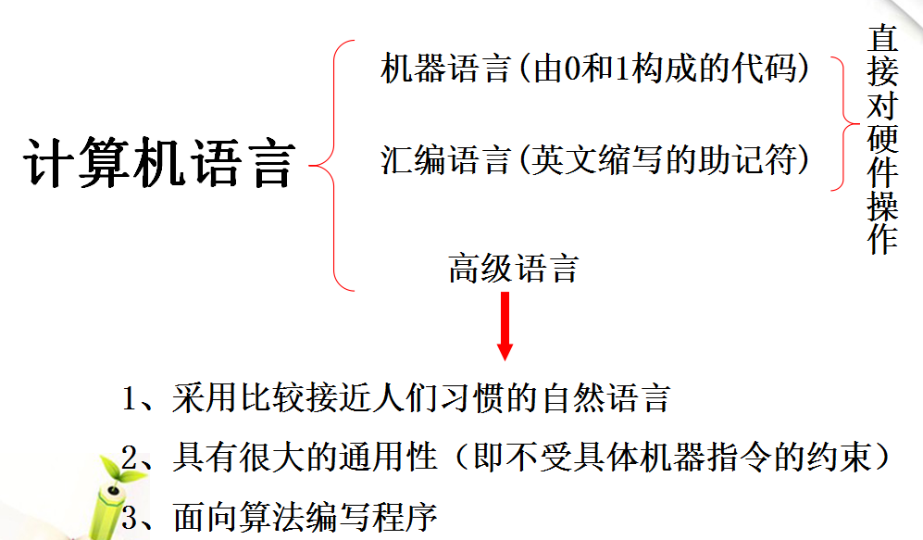
◆◆算法：是由一系列规则组成的过程，这些规则确定了一个操作的顺序，以便能在有限步骤内得到特定问题的解。
◆◆算法的性质：
确定性
通用性
有限性。
◆◆衡量算法性能
- 算法的时间特性
时间复杂度：把整个程序中语句的重复执行次数之和作为该程序运行的时间特性，记为t(n)。
2、算法的空间特性
空间复杂度：一个程序在计算机上运行时所占用的空间是问题规模n的一个函数，记为s(n)。
3、算法的易理解性
◆◆面向对象编程语言
对象最突出的特征有三个：封装性、继承性、多态性。
◆◆数据结构具体分为两大类：
线性结构和非线性结构。
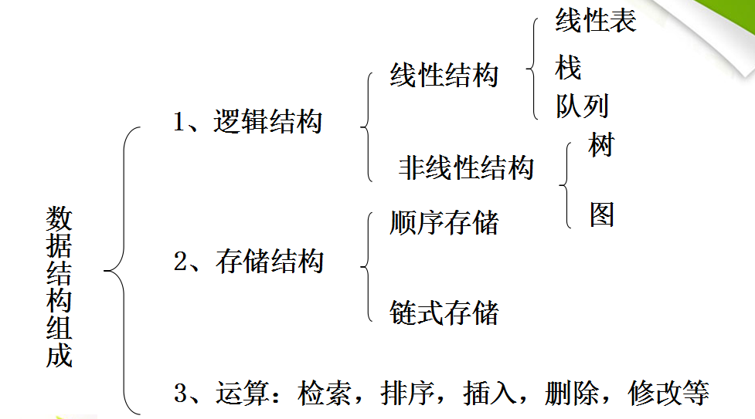

◆◆数据结构定义为：
按某种逻辑关系组织起来的一批数据，应用计算机语言，按一定的存储方式将它们存储在计算机的存储器中，并在这些数据上定义了一个运算的集合，就叫做一个数据结构。
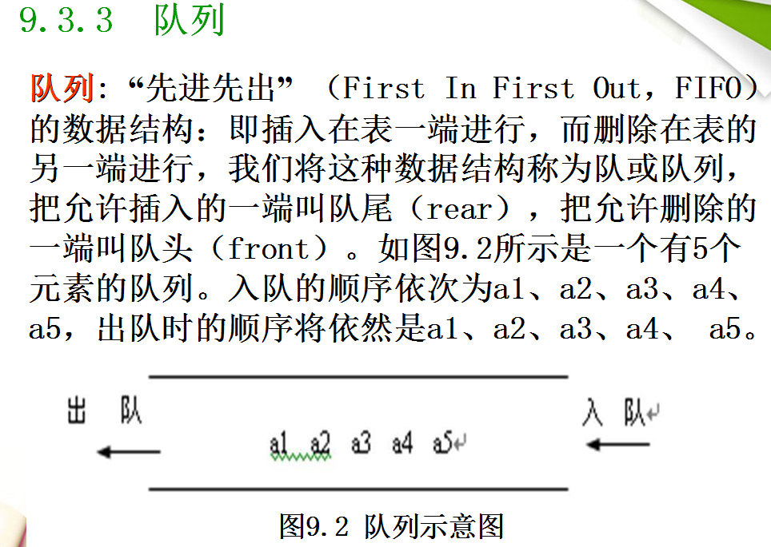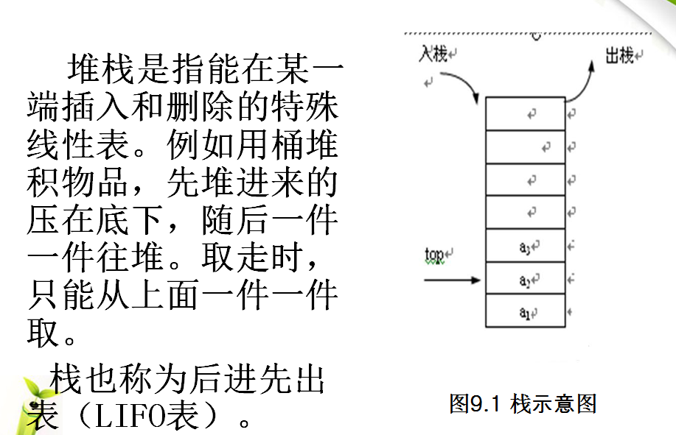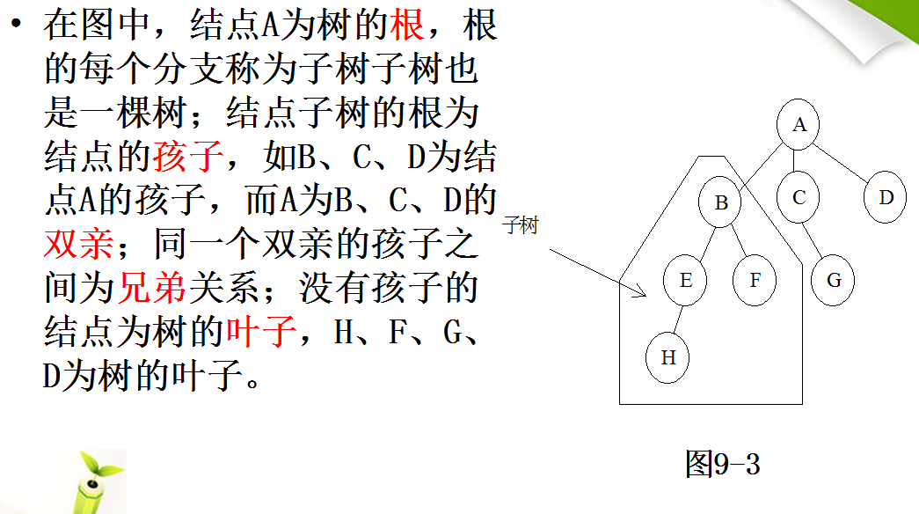
◆◆数据库系统：是在数据库系统中实现对数据进行管理的软件系统，它是数据库系统的重要组成部分和核心，由数据库、数据库管理系统、数据库管理员、数据库应用程序以及用户五部分组成。数据库管理系统（data base management system， dbms）：是对数据库进行管理的软件，它是数据库系统的核心。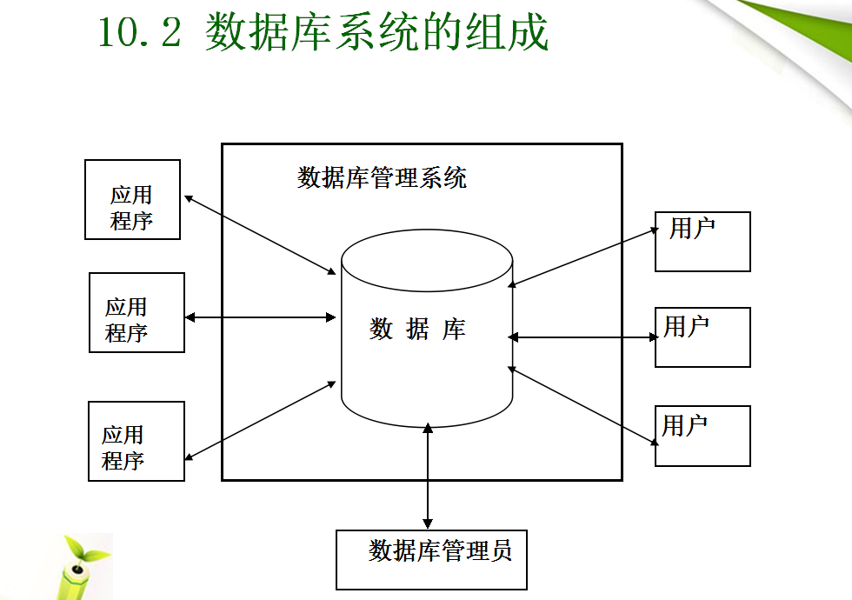
◆◆结构化查询语言（structured query language, sql）：是一种基于关系代数和关系演算的数据操纵语言，目前一般都采用sql作为共同的数据操纵语言和标准接口，是数据库领域的一种主流语言。
◆◆sql的特点
功能的一体化
语法结构的统一性
高度的非过程化
语言的简洁性
◆◆sql的功能
·数据定义功能
用于定义数据库的逻辑结构，包括定义基本表、视图和索引。
·数据操纵功能
主要包括数据查询和数据更新两大类。
·数据控制功能
主要是对用户对数据的存取权限进行控制，包括基本表和视图的授权、完整性规则的描述和事务控制器等。
·嵌入式功能
◆◆sql的数据定义操作－定义基本表

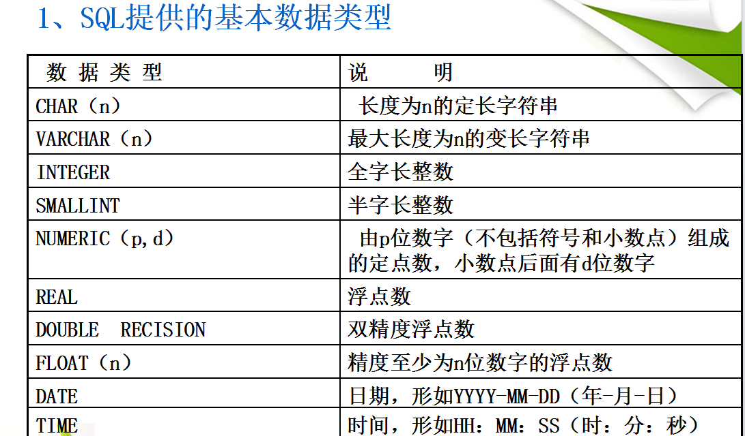

基本表定义语句的一般形式：
create table <基本表名>
（<属性名1> <数据类型1>[not null]，
[<属性名2> <数据类型2>[not null]] ，
...
[<完整性约束>]）

定义基本表举例
〖例1〗使用sql语句建立学生表s、课程表c和学生选课成绩表sc。
解：（1）创建基本表s：
create table s
（学号 char(6)not null,姓名 char(8)not null，
年龄 smallint，性别 char（2），系别 char（20），primary key （学号））
〖例1〗（2）创建基本表c：
create table c
（课程号 char（4）not null，课程名 char（4）not null，教师名 char（8），primary key （课程号） ）
〖例1〗（3）创建基本表cs：
create table sc
（学号 char（8）not null，
课程号 char（4）not null，
成绩 smallint，
primary key （学号，课程号）
foreign key （学号）references s（学号），
foreign key （课程号）references c（课程号），
check （成绩 is null ）or（成绩 between 0 and 100））
◆◆修改基本表
在基本表中增加列：
alter table <基本表名> add <属性名> <数据类型>

〖例2〗在例1的学生基本表s中增加一个属性“家庭地址”：
alter table s add 家庭地址 varchar（40）
在基本表中删除列：
alter table <基本表名> drop <属性名> <删除方式>
这里， <删除方式>可以取cascade和 restrict两种方式。

〖例3〗在学生基本表s中删除一个属性“系别”：
alter table s drop 系别 cascade
或 alter table s drop 系别 restrict(限制)
◆◆撤销基本表
撤销基本表语句：
drop table <基本表名> <撤销方式>
<撤销方式>可以取cascade和 restrict两种方式。

〖例4〗若要撤销学生基本表s，可用下列语句实现：
drop table s cascade
或 drop table s restrict

◆◆定义索引
定义索引语句：
create [unique] index <索引名> on <基本表名>
（<属性名1>[<次序>][ ,<属性名2>[<次序>]] ...）
[pctfree={<整数>}]

〖例5〗在学生基本表s的列“学号”上按升序建立索引：
create [unique] index snoindex on s 学号 asc）
在基本表cs的列“成绩”、“学号”上按降序建立索引：
create index gradeindex on s（成绩 desc 学号 desc）
◆◆撤销索引
撤销索引语句：
drop index <索引名>
注意：如果撤销某一个基本表，则该基本表上建立的所有索引将被一起撤销。

〖例6〗若要撤销学生基本表s上的索引snoindex，则可用下列语句实现：
drop index snoindex
◆◆数据查询语句是sql的核心，是sql数据操纵功能的重要组成部分。
sql的查询语句使用非常灵活，功能十分强大，它可以实现：
简单查询
连接查询
嵌套查询

◆◆sql的数据查询语句
数据查询语句的一般形式：
select <目标属性> from <基本表名或视图名>[where <条件表达式>]
[group by <属性名1>[ having <条件表达式>]]
[order by <属性名2>[<次序>]]
◆◆数据查询语句的组成：
select子句
from子句
where子句
group by子句
order by子
select子句中的<目标属性>可以是“*”或<选择列表>。
“*”表示查询结果是整个元组；
<选择列表>是用逗号分隔的项（属性名、常数或系统内部函数），当指定了<选择列表>时，查询结果将是由<选择列表>所指定的列。
简单查询举例句
〖例7〗在基本表s中查询全体学生的详细信息：
select * from s
该查询语句等价于：
select 学号，姓名，年龄 ，性别，系别 from s
〖例8〗在基本表s中查询计算机科学与工程系和电气工程系学生的学号、姓名和年龄：
select 学号，姓名，年龄 from s
where 系别＝‘计算机科学与工程系’or 系名＝‘电气工程系’
该查询语句等价于：
select 学号，姓名，年龄 from s
where 系别 in （‘计算机科学与工程系’，‘电气工程系’）
〖例9〗在基本表s中查询年龄在18～20岁学生的姓名和性别：
select 姓名，性别 from s
where 年龄 >＝ 18 and 年龄 <＝ 20
该查询语句等价于：
select 姓名，性别 from s
where 年龄 between 18 and 20
〖例10〗在基本表s中查询所有男学生的学号、姓名和出生年份：
select 学号，姓名，2004-年龄 from s
where 性别 ＝‘男’
〖例11〗在基本表s中查询计算机科学与工程系女学生的总数和平均年龄，可用以下查询语句实现：
select count（*），avg（年龄）from s
where 系别＝‘计算机科学与工程系’and 性别＝‘女’
〖例12〗在基本表sc中查询有课程号为c001的课程成绩学生的学号、和成绩，查询结果按成绩降序排列：
select 学号，成绩 from sc
where 课程号＝‘c001’
order by desc
◆◆多表查询举例
多表查询：查询涉及两个或两个以上基本表，又称为连接查询。
〖例13〗在基本表s、c和sc中查询选修课程号为c001学生的学号和姓名。
select s.学号，姓名 from s，sc
where s.学号＝sc.学号 and 课程号＝‘c001’
〖例14〗在基本表s、c和sc中查询选修课程名为“操作系统”学生的学号和姓名。
select s.学号，姓名 from s，c，sc
where s.学号＝sc.学号 and c.课程号＝sc.课程号
and 课程名＝‘操作系统’
〖例15〗在基本表s、c和sc中查询选修课程号为c001且成绩为80分及80分以上学生的学号、姓名和成绩。
select s.学号，姓名，成绩 from s，sc
where s.学号＝sc.学号 and sc.课程号＝‘c001’ and 成绩 >= 80
◆◆嵌套查询举例
嵌套查询：在查询语句where后面的条件表达式中出现另一个查询,该查询又称为子查询，sql允许多层嵌套。
〖例16〗在基本表s、c和sc中查询选修课程号为c001学生的学号和姓名。
select 学号，姓名 from s
where s.学号 in
（select 学号 from sc where 课程号＝‘c001’）
〖例17〗在基本表s、c和sc中查询选修课程名为操作系统学生的学号和姓名：
select 学号，姓名 from s
where 学号 in
（select 学号 from sc where 课程号 in
（select 课程号from c where 课程名 ＝‘操作系统’））
◆◆sql的数据更新操作
数据插入
数据删除
数据修改
数据插入语句
形式1：
insert into <基本表名>[（<属性名1>[，<属性名2>] ...）]
valuer（<常量1>[，<常量2>] ...）

形式2：
insert into <基本表名> [（ <属性名1>[，<属性名2>] ...）]
<select语句>
◆◆sql的数据插入操作举例
〖例18〗在学生基本表s中插入一名新学生的元组，其学号、姓名、年龄、性别和所在系别分别为20022503、周冰、22、男和计算机科学与工程系。
〖例19〗创建一个存放各个系学生平均年龄的基本表deptage（系别，平均年龄），然后把基本表s中每一个系学生的平均年龄存入基本表deptage。
（1）创建基本表deptage：
create table deptage
（系别 char（20）not null，平均年龄 smallint，
primary key（系别））
（2）将查询结果存入基本表deptage：
insert into deptage（系别，平均年龄）
select 系别，avg（年龄）from s
group by 系别
insert into s valuer（‘20022503’，‘周冰’，22，‘男’， ‘计算机科学与工程系’ ）
◆◆sql的数据删除操作
delete from <基本表名>[where <条件表达式>]
注意：
该语句从指定的基本表中删除满足条件的那些元组，当没有where子句时表示删除该基本表中的全部元组，但该基本表的定义仍然保存在数据字典中。
删除操作是删除元组，而不是删除元组中的某些属性值。
删除操作只能从一个基本表中删除元组，执行删除操作有可能产生破坏数据一致性的情况，若要从多个基本表中删除元组，则需使用多个delete语句。
执行“delete from <基本表名>”操作将使指定的基本表为空表，使用时要格外慎重。
sql的数据删除操作举例
〖例20〗在学生基本表s中删除学号为20022501学生的记录：
delete from s where 学号＝‘20022501’
◆◆sql的数据修改操作
数据修改语句：
update <基本表>
set <属性名1>＝<表达式1>[ ，<属性名2>＝<表达式2> ， ...]
[where <条件表达式>]
含义：修改指定基本表中满足条件表达式的元组中的指定属性值，set子句中的表达式给出了修改后的值。
〖例21〗在学生基本表s中把学号为20022501学生的系别改为‘电气工程系’：
update s
set 系别＝‘电气工程系’
where 学号＝‘20022501’
〖例22〗在学生基本表s中把所有学生的年龄加1：
update s set 年龄＝年龄＋1
◆◆定义视图
定义视图语句的一般形式：
create view <视图名> [（<属性名1> [，<属性名2>] ... ）]
as <select 语句> [with check option]
定义视图举例
〖例6-23〗对于基本表s、c和sc创建一个视图css，它给出计算机科学与工程系学生的基本情况
create view css
as select 学号，姓名，性别，年龄
from s where 系别＝‘计算机科学与工程系’

◆◆视图的查询
〖例24〗设已创建一个视图css，它给出计算机科学与工程系学生的基本情况。对视图css查询计算机科学与工程系年龄大于22岁学生的学号、姓名和年龄。
select 学号，姓名，年龄 from css where 年龄 > 22
本例转换后的查询为：
select 学号，姓名，年龄 from s
where 系别＝‘计算机科学与工程系’and 年龄 > 22
◆◆视图的更新操作
〖例25〗设已创建一个视图css，它给出计算机科学与工程系学生的基本情况。将视图css中学号为20022602的学生的姓名修改为赵立
update css set 姓名＝‘赵立’
where 学号 ＝ ‘20022602’
该更新语句将被转换为对基本表s的更新：
update s set 姓名＝‘赵立’
where 系别=‘计算机科学与工程系’ and 学号= ‘20022602’
◆◆视图的撤销
〖例26〗撤销已创建的视图css：
drop view css
◆◆音频传送方式：模拟信号——采样——量化——编码——数字信号
视频传送方式：模拟信号——扫描——采样——量化——编码——数字信号
◆◆音频的文件格式：
wav文件：又称波形文件，microsoft公司的音频文件格式。
voc文件：是creative公司波形音频文件格式，声霸卡常使用该格式。
rmi文件：midi是数字化乐器接口，是一种将电子乐器与计算机相连接的标准，rmi文件是microsoft公司的midi文件格式。
◆◆图像的格式：
bmp格式：一种与设备无关的图像文件。
gif格式：compu-serve公司为制订彩色图像传输协议所开发。
tiff格式：alaus和microsoft公司为扫描仪和桌面出版系统研制所开发。
pcx格式：zsoft公司研制开发的，主要与商业性pc-paint brush图像软件一起使用。
tga格式：truevision公司用于targe和vista图像获取电路板中的tips软件。
mmp格式: 是anti-video公司以及清华大学在其设计制造的anti-video和th-video视频信号采集板中采用的图像文件格式。
◆◆多媒体数据库的特点：
媒体多样性
信息量大
管理复杂
◆◆数据通信系统：
通过通信信道，在各计算机之间进行数据与信息的收集、传输、交换或重新分布的一个过程。这里通信信道是指在各个系统之间或一个系统的各组成部分之间用来传递数据的信息路径及其相联系着的各类通信线路。
◆◆带宽：
一个信道每秒钟传输的比特数的能力。
◆◆串行和并行传输
串行数据传输：信息是以连续的比特流形式传输。
并行数据传输：比特通过分开的多个线路同时传输。
◆◆数据流动方向
单工通信：数据仅能以一个方向传输。
半双工通信：数据以两个方向流动，但是在某一时刻，只能是一个方向。
全双工通信：数据同时能实现两个方向的传输。
◆◆数据传输模式
异步传输模式：每次发送和接收一个字节的数据。
同步传输：每次发送多个字节或信息块。
◆◆计算机网络定义
计算机网络是指各自具有自主功能而又通过各种通信手段相互连接起来以便进行信息交换、资源共享或协同工作的计算机组成的复合系统。
具有自主功能指的是这些计算机若离开了网络也能独立运行与工作。
◆◆计算机网络组成，根据计算机网络传输技术，可将网络结构分为：
广播式网络：一根通信信道被网上所有计算机所共享。
点-点网络：有许多一对计算机之间的连接组成。信息通过存储-转发技术进行传输。可分为通信子网和资源子网。
◆◆tcp/ip(传输控制协议/互联网协议)
tcp/ip（transmission control protocol/internet protocol)的简写，中文译名为传输控制协议/因特网互联协议，又叫网络通讯协议，这个协议是internet最基本的协议、internet国际互联网络的基础，简单地说，就是由网络层的ip协议和传输层的tcp协议组成的。
协议(protocol) 是为了能够成功地传输数据，发送者和接收者必须遵循一套信息交换的通信规则
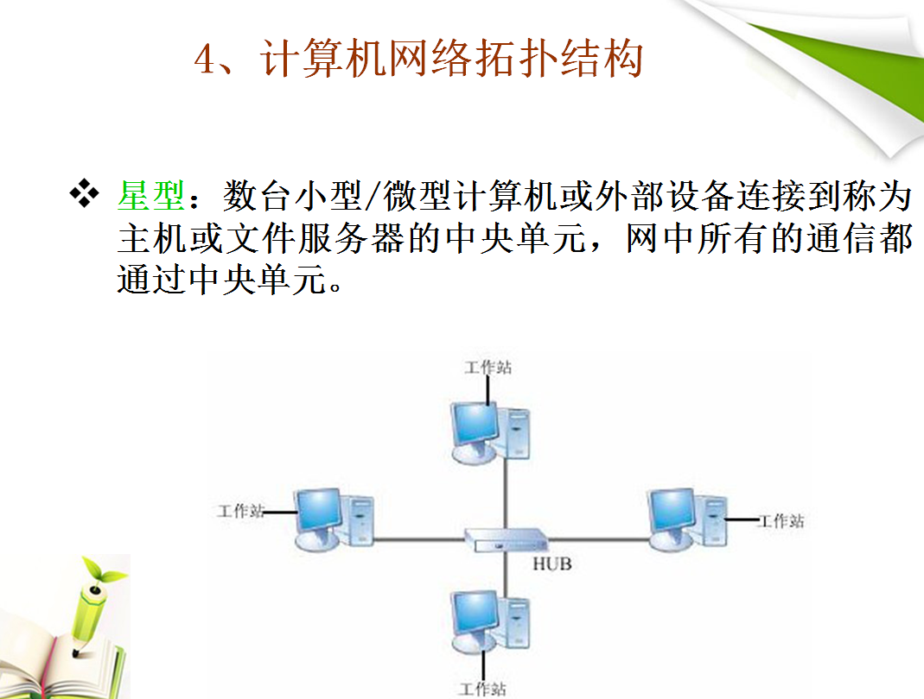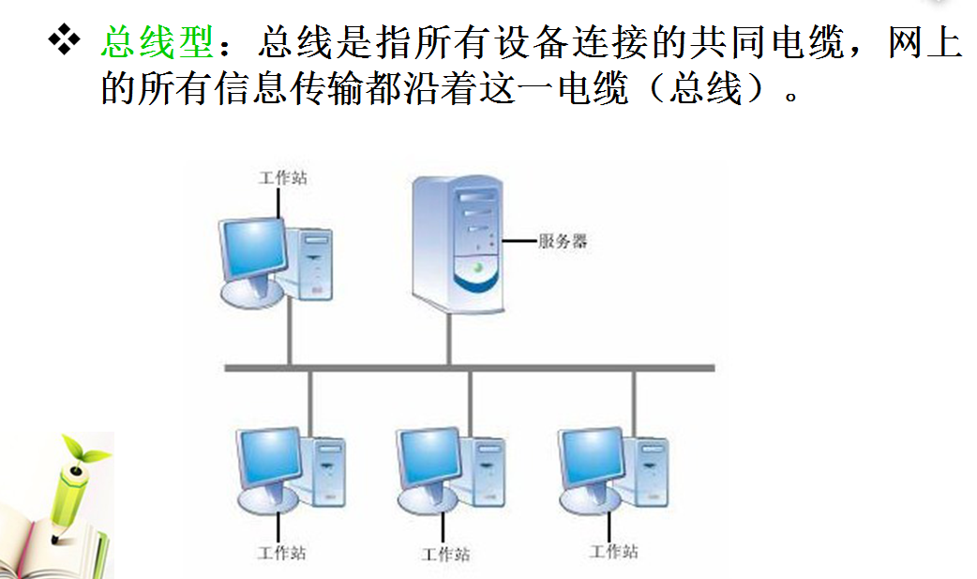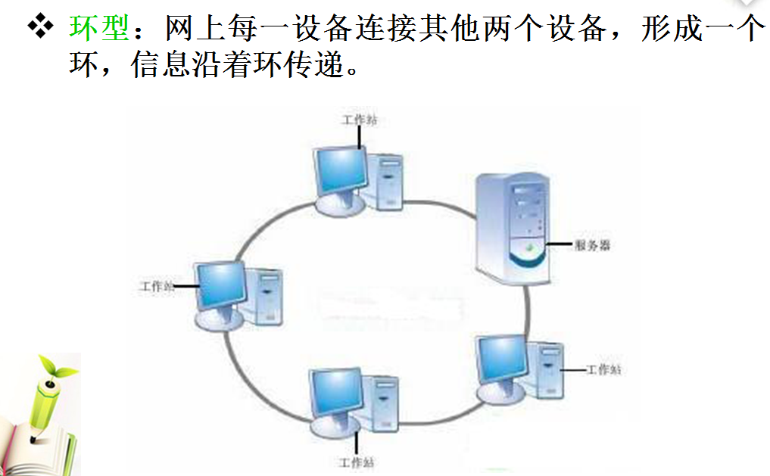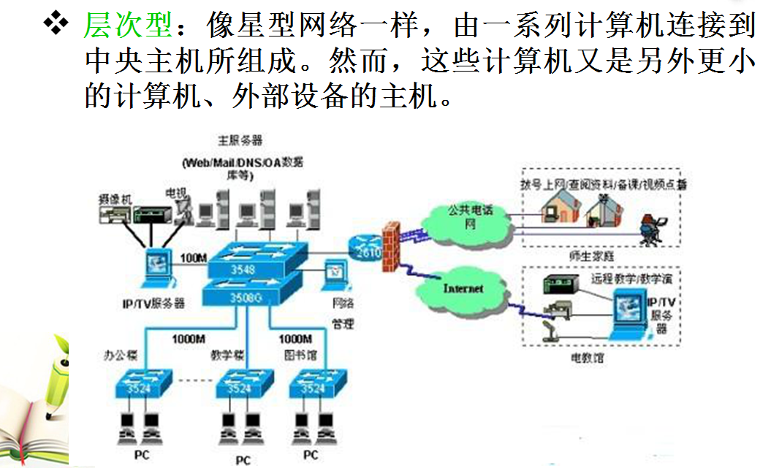
◆◆网络协议
协议(protocol) 是为了能够成功地传输数据，发送者和接收者必须遵循一套信息交换的通信规则。
◆◆tcp/ip协议
tcp/ip（transmission control protocol/internet protocol)的简写，中文译名为传输控制协议/因特网互联协议，又叫网络通讯协议，这个协议是internet最基本的协议、internet国际互联网络的基础，简单地说，就是由网络层的ip协议和传输层的tcp协议组成的。
◆◆常见网站域名后缀含义
.com：商用组织/公司网站
.cn：中国国家顶级域名网站
.org：非盈利组织网站
.net：网络服务商网站
.info：信息网与信息服务
.gov：政府网站
.edu：教育网站
.cc：简短的国际顶级域名网站
.int：国际组织网站
◆◆软件工程定义：
软件工程是研究和应用如何以系统性的、规范化的、可定量的过程化方法去开发和维护软件，以及如何把经过时间考验而证明正确的管理技术和当前能够得到的最好的技术方法结合起来。
◆◆软件开发方法
- 模块化方法
- 结构化方法
- 面向数据结构方法
- 面向对象方法
- 统一建模语言
◆◆“软件”的定义：
软件是程序以及开发、使用和维护程序所需的所有文档，亦即“软件＝程序＋文档”。
◆◆“软件生存周期”概念：
是一个从用户需求开始，经过开发、交付使用，在使用中不断地增补修订，直至让位于新的软件的全过程，是指软件产品从考虑其概念开始，到该软件产品不再能使用为止的整个时期。一般包括：概念阶段、需求阶段、设计阶段、实现阶段、测试阶段、安装阶段以及交付使用阶段、运行阶段和维护阶段。
◆◆软件开发模型
- 瀑布模型
- 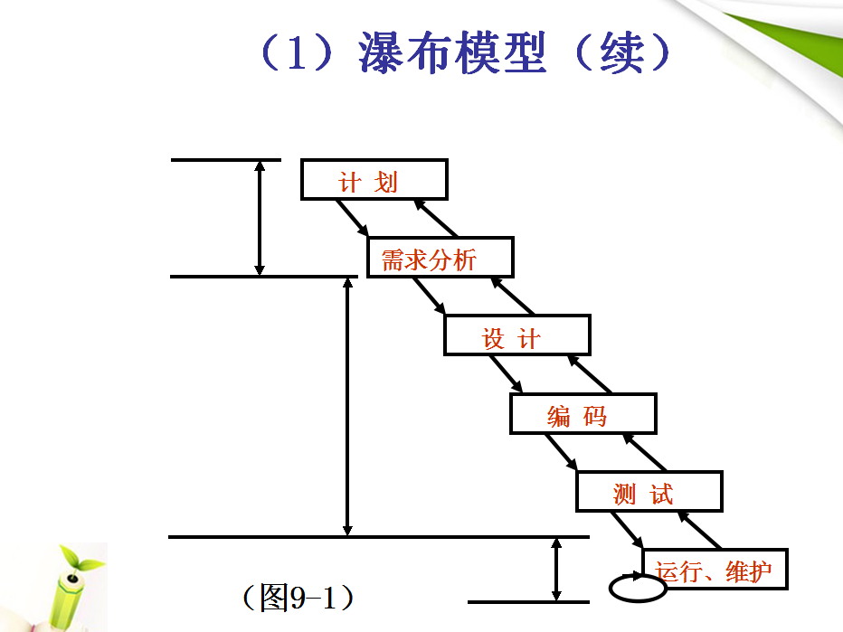
- 渐增模型
- 演化模型
- 螺旋模型
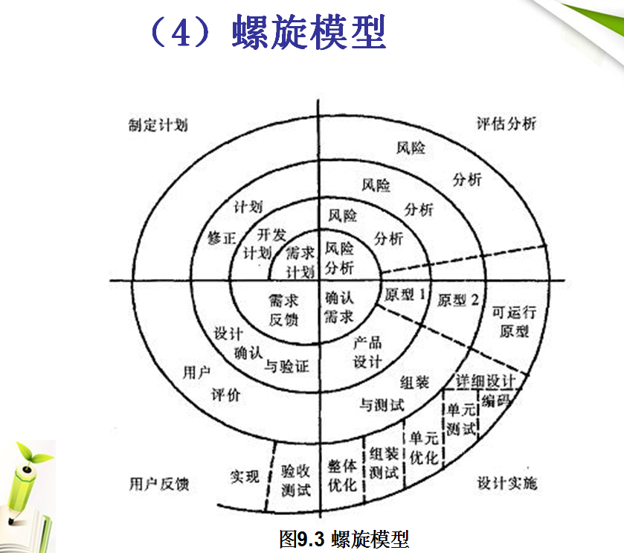
- 喷泉模型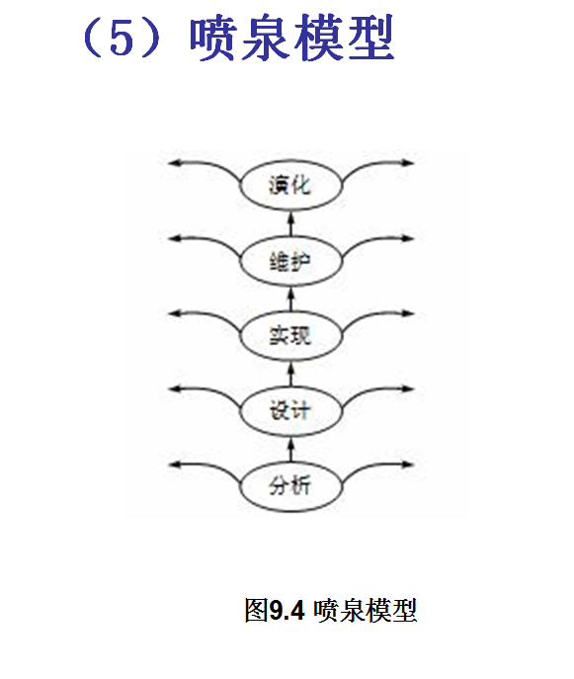
- 转换模型
- 智能模型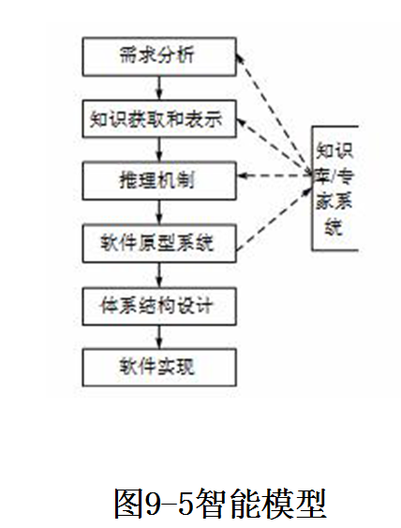
◆◆评价一种具体软件开发方法的4个特征：
（1） 技术特征
（2） 使用特征
（3） 管理特征
（4） 经济特征
◆◆软件构件技术的优点：
提高开发速度。
降低开发成本。
增加应用软件的灵活性。
降低软件维护费用。
◆◆常用的防御技术有防火墙技术、身份鉴别、访问权限控制、审计跟踪等。
◆◆采用vpn所带来的好处有：
(1)降低费用。
(2)增强的安全性。
(3)网络协议支持。
(4)ip地址安全。
◆◆补充的问题
1.ipv4有32位，有（2^32-1）个地址 ipv6有128位，有（2^128-1）个地址
2.统一建模语言？ uml （unified modeling language)
3.常见3d制作软件？3ds max maya rhino
4.安全协议？ssl
5.互联网网页格式 html
6.php脚本基于linux
7.计算机核心软件 操作系统
8.超文本媒体通过链来连接
9.网络上通过网络交通通讯协议连接的

